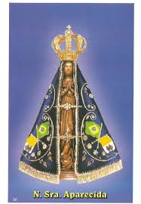
Para qualquer informação por favor contacte o escritório da nossa paróquia: 732- 254-1800 linha 15 em Português.
A secretaria Humbelina estará no escritório da paróquia para atender em Português, nas segundas-feiras e quartas-feiras, das 9:00 AM-3:00 PM e sextas-feiras das 9:00AM-2:00PM.
INTERVALO DE CATEQUESE PARA O NATAL
Não haverá catequese durante as festas do Natal e Ano Novo. As aulas de catequese recomeçarão no sábado dia 7 de Janeiro de 2017. Sendo o 2º fim-de-semana do mês, todas as classes de catequese se reunirão no sábado dia 7 de Janeiro.
Acolhimento das crianças da primeira classe – As crianças da 1ª classe serão acolhidas durante a Missa das 7:30 no sábado dia 7 de Janeiro. Sendo o primeiro ano de catequese para essas crianças, pedimos a presença de todos os pais e crianças dessa classe para este acolhimento.
A equipe catequética deseja a todos boas festas!
--------------------------------------------------------------------------
AGRADECIMENTO DO PE. STANISLAW
O Pe. Stanislaw agradece de coração as ofertas que as nossas comunidades Brasileiras e Portuguesas juntaram e enviaram para ajudar nas dificuldades que estão enfrentando nas Missões aonde ele esta’ servindo no Brasil. O Pe. Stanislaw deseja a todos muitas bênçãos de Deus e um Feliz Natal e Ano Novo cheio de Saúde, Paz, e Felicidade! Ele pede que o mantenhamos nas nossas orações. Abraço fraterno para todos!
--------------------------------------------------------------------------
RIFAS PARA ANGARIAR FUNDOS PARA A PAROQUIA
Há mais rifas (Lucky calendars) mensais a’ venda no escritório e alguns na sacristia para o ano 2017. Se ainda não compraram, considerem participar deste modo simples e pratico de ajudar nas despesas da nossa paróquia. Cada livro de rifas para o ano inteiro custa $25.00 mas assim como no ano passado há promoção; se comprar 2 livros por $50.00 recebera’ um grátis! Ate’ podem comprar para dar de presente para familiares e amigos. Algumas pessoas da nossa comunidade tiveram a sorte de ganhar durante este ano.
---------------------------------------------------------------------------
Nossa Despensa de Tempo, Talento, & Tesouro
Ofertório de 17 e 18 de Dezembro 2016
Coleta: $7,093.00
Muito obrigado a todos pela vossa generosidade e sacrifício!

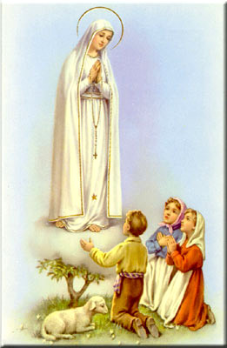
INTENÇÕES DAS MISSAS
+Sábado 24 de Dezembro- Missa de Ceia celebrada as 8:00 PM
+Domingo 25 de Dezembro- Natal
+Quarta-feira 28 de Dezembro- Artur Dantas e esposa
+Sábado 31 de Dezembro- Joaquina Rosa Araújo
+Domingo 01 de Janeiro- Emília da Rocha
----------------------------------------------

A Missa de Ceia em Português no Sábado dia 24 de Dezembro, será celebrada as 8:00PM.
-------------------------------------------------------------------------

O PRESÉPIO é uma montagem com peças, que faz referência ao momento do nascimento de Jesus Cristo. Com o menino Jesus na manjedoura ao centro, o presépio apresenta o local e os personagens bíblicos que estavam presentes neste importante momento cristão.

De acordo com fontes históricas, o primeiro presépio foi montado por São Francisco de Assis no Natal de 1223. O frade católico, montou o presépio em argila na floresta de Greccio (comuna italiana da região do Lácio). Sua ideia era montar o presépio para explicar as pessoas mais simples o significado e como foi o nascimento de Jesus Cristo.

No século XVIII, a tradição de montar o presépio, dentro das casas das famílias, se popularizou pela Europa e, logo em seguida, por outras regiões do mundo.

É tradição em várias regiões do mundo a montagem do presépio na época de Natal. Os presépios podem varias em tamanho e materiais usados. Existem presépios minúsculos e outros em tamanho real. As peças podem ser feitas de madeira, argila, metal ou outros materiais. O mais comum, actualmente, é a montagem dentro das casas das famílias cristãs. Porém, encontramos também presépios em lojas, empresas, praças, escolas e outros locais públicos.

